**Guide d’utilisation**

Tout d’abord :

Il faut choisir le moyen d’introduire les données, soit :

1)- Aléatoirement :

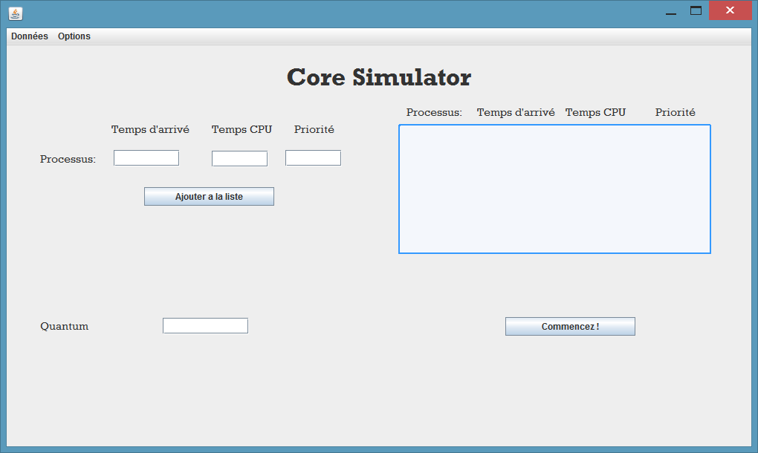

Dans ce cas, les données vont être générées de manière anarchiques.

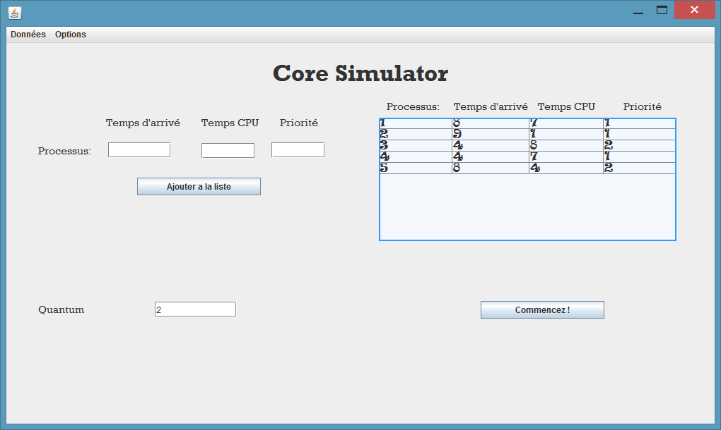

Vous pouvais tout effacer en sélectionnant l’option ‘Réinitialisé’.

2)- A partir d’un fichier texte :

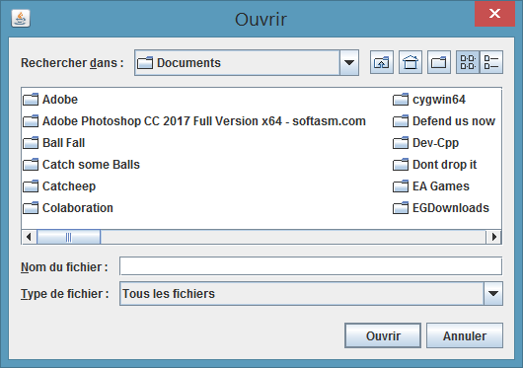

3)- Saisis manuel :

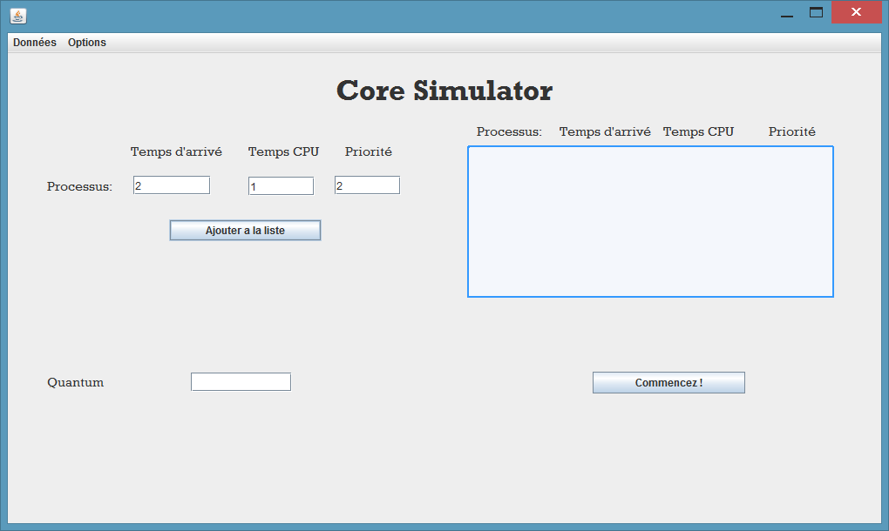

Après avoir définis la liste à passer, il faut définir l’algorithme désiré.

Il existe 4 choix : FIFO, SJF, RR, Priorité. Avec options (Perceptivité ou non).

Cliquez sur Commencer !

Ensuite :

Vous pouvez constater qu’il y a une liste avec tous vos processus en attente du commencement, cliquez sur commencer et observez que la liste « CPU » vas ce remplir automatiquement tout en donnant une variété d’informations comme le temps d’entré et de sortie de chaque processus

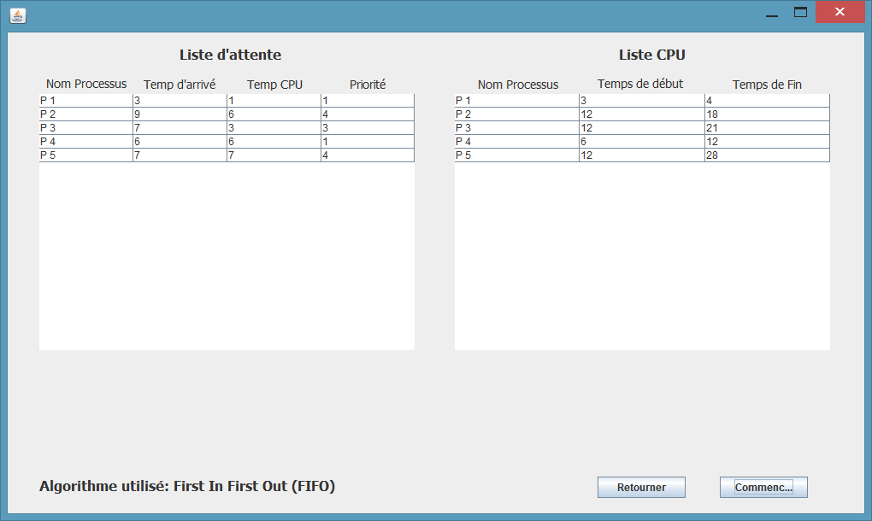

Cliquez « Retourner » afin de balancer vers la première page.

Remarque :

Un déroulement très détaillé est intégré dans la partie console (terminale).